Муниципальное казенное дошкольное образовательное учреждение

Средне- Агинский детский сад

Проект по благоустройству участка на территории детского сада

«Страна Семицветиков»

Возраст 3-4 лет

Автор: Тарханова Т.Е.

Средняя Агинка 2019 г.

Проект по благоустройству и созданию цветников участка на территории детского сада

«Какую громадную, ни с чем несравнимую роль играет в воспитании детей обстановка, среди которой они живут! Тот, кому удаётся создать такую обстановку, облегчит свой труд в высшей степени!»

Е.И. Тихеева

Название проекта: «Страна Семицветиков»
Руководитель проекта: Тарханова Татьяна Евгеньевна
Продолжительность проекта: краткосрочный (Февраль-Август 2019 года)

Тип проекта: практико – ориентированный

Вид проекта: творческий.

Сроки реализации: Февраль – Август 2019 год.

Участники проекта: воспитатель, родители, дети, сотрудники детского сада.

Основания для разработки проекта:

Желание изменить уже сложившуюся среду территории прогулочного участка группы, создать индивидуальный и стильный облик озеленение участка, интересный детям и родителям, позволяющий более интересно организовать свободную деятельность детей в детском саду.

Актуальность:

Одной из важнейших задач дошкольного воспитания является создание в дошкольном учреждении благоприятного психологического климата. Среда детского участка должна содержать пространственные стимулы творческого и эмоционального развития ребенка, и кроме этого быть динамичной, не допуская привыкания и однообразия. Окружающая среда призвана обеспечить детям возможность развиваться. Таким образом, благоустройство решает задачи эстетического, умственного, нравственного и физического воспитания детей, позволит содействовать развитию психических процессов детей дошкольного возраста, усвоению обязательных знаний, умений, норм, правил, приобщению детей к природе, формированию нравственных и эстетических начал, большей социализации.

Цель проекта: Создание эмоционально- благоприятных условий пребывания детей в дошкольном учреждении через благоустройство на игровой площадке цветника для организацию познавательной, трудовой, оздоровительной деятельности детей во время пребывания на воздухе , с вовлечением родителей в образовательную деятельность .

Задачи:

- Использование дополнительных возможностей для приобретения материала(подручного), вовлечь в процесс работы родителей, детей, выявить среди родителей деловых партнеров;

- Создание своего образа участка на территории детского сада;

- Создание комфортных условий для развития личности ребёнка;

- Активизация творческого потенциала родителей и педагога;

- Воспитание бережного отношения к окружающему миру;

Принцип работы над проектом:

Создавая проект, я опиралась на такие принципы, как правильность и удобство расположения различных функциональных зон на территории участка; внешняя красота; гармоничное включение имеющихся зеленых насаждений.

Способы, методы и приемы работы над проектом:

- Создание условий для труда детей и взрослых на участке детского сада.

- Разработка циклов наблюдений за ростом и развитием растений в цветнике.

- Экологическое воспитание и познавательное развитие в непосредственно образовательной деятельности, во время прогулок.

- Организация наблюдений за растениями в их естественной среде обитания.

Ожидаемые результаты:

- создание зон сезонного озеленения и цветения при декорировании клумб, ограды, построек;

привлечение родителей (законных представителей), общественности к благоустройству территории;

удовлетворенность использования пространственной среды дошкольного учреждения со стороны воспитанников, родителей (законных представителей);

создание своего "образа" территории дошкольного учреждения, имиджа дошкольного учреждения.

План реализации:

1 этап – подготовительный (февраль 2019 год.)
- Изучение научно-методической литературы;
- Детальное обследование территории и выделение наиболее интересных объектов;
- Составление карты - схемы создания имиджа цветников участка;
- Обсуждение с родителями дизайн по благоустройству участка;
- Привлечение родителей к оформлению участка цветниками;
- Постановка целей и задач;
- Сбор необходимого материала для изготовления, клумб(цветников)- Приобретение семян и посадка рассады цветов;
- Разработка проекта.

2 этап – основной (июнь 2019г.)

- Оформление клумб;
- Покраска и дизайн клумб
- пересадка цветов;
- удаление сорняков;
- поливка цветов;

3 этап - заключительный (август 2019 г.)

- Увлекательное путешествие по участку детского сада;
- Презентация участка.

Мероприятия, проведенные в рамках проекта:
- уборка территории участка;
- прореживание всходов, пересадка цветов;
- удаление сорняков;
- поливка цветов;
- покраска клумб (цветников);

Результаты работы данного проекта оказывают как опосредованное, так и прямое влияние на качество, и уровень развития ребенка, на работу по обеспечению охраны жизни и здоровья детей. Проект благоустройства решает задачи эстетического, умственного, нравственного и физического воспитания детей через знакомство с окружающим растительным миром; комфортных условий для прогулок детей. Оборудованная игровая площадка участка позволит вести воспитательно-образовательную работу с детьми дошкольного возраста во время проведения прогулок, развлечений, познавательной деятельности в тёплый период времени.

Фотоотчёт о проделанной работе
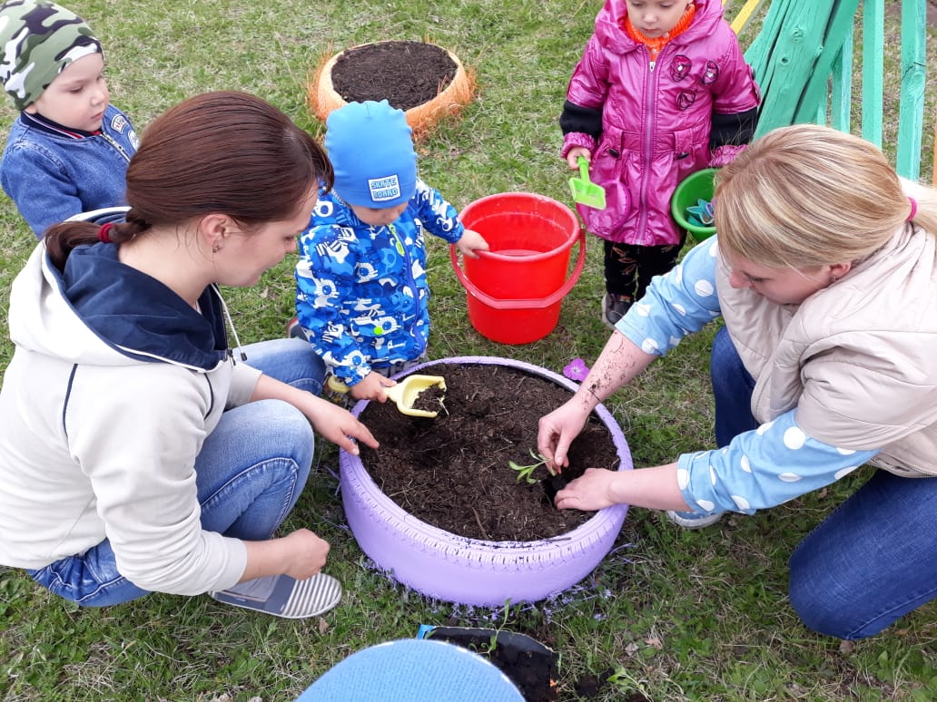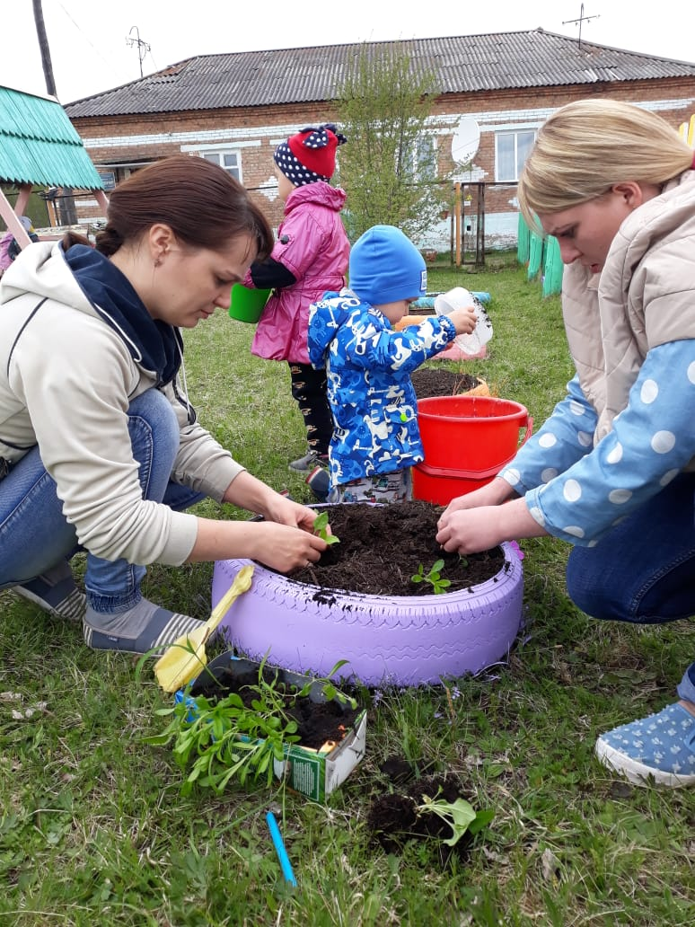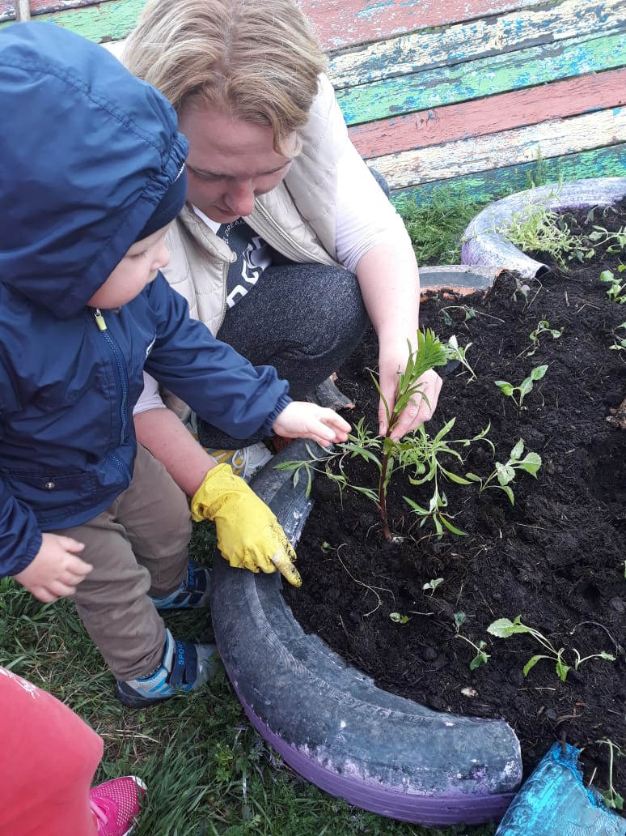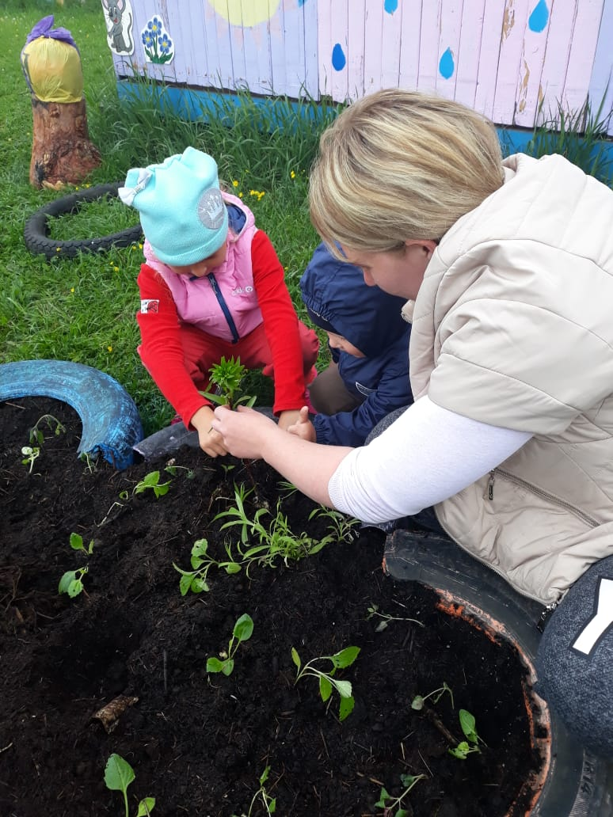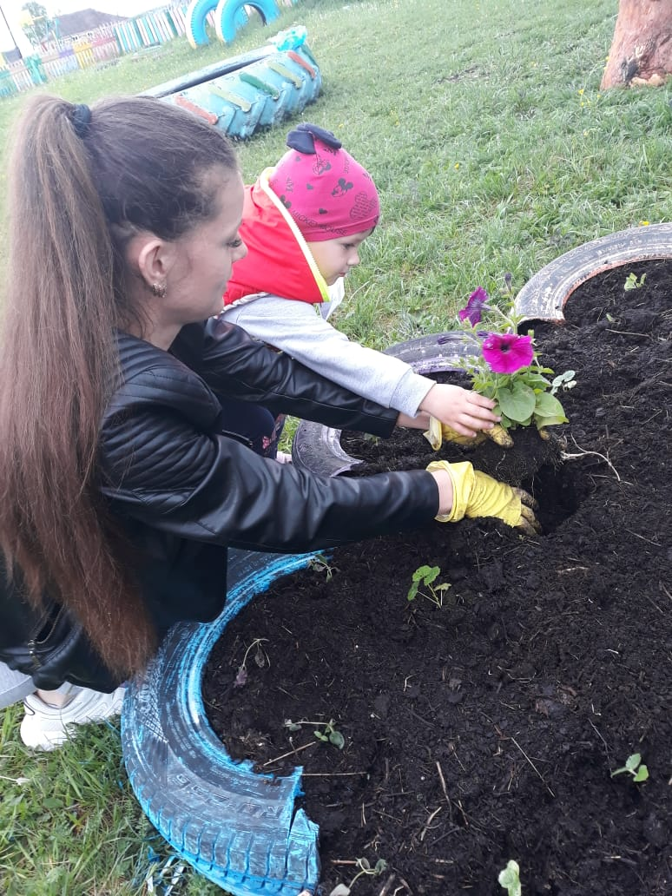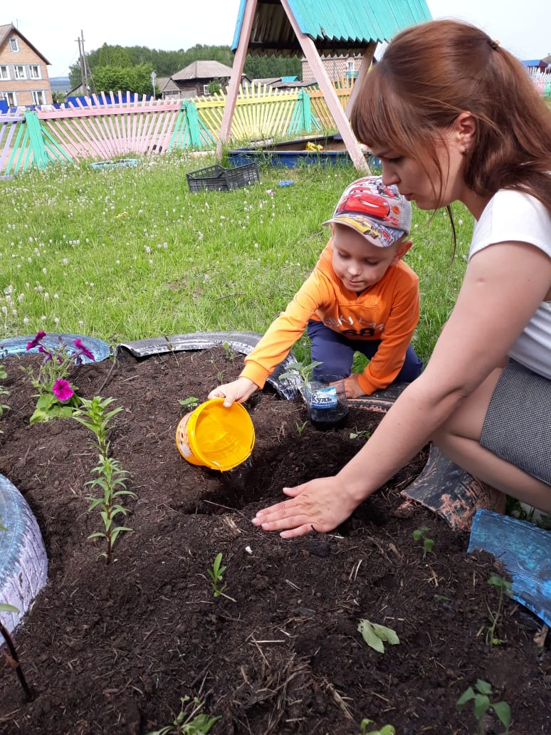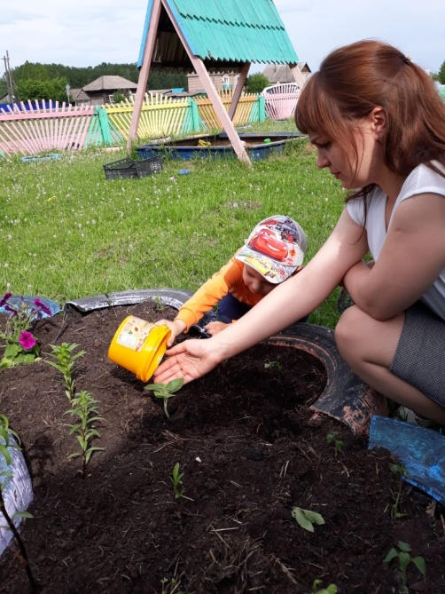

Результат работы
